«Технология продуктивного чтения –
путь к формированию грамотного читателя»
Мастер – класс

Цель: ожидается, что к концу мастер – класса педагоги будут понимать сущность технологии продуктивного чтения, иметь представление об особенностях использования данной технологии в образовательном процессе, овладеют способами обучения младших школьников ведущим приёмам продуктивного чтения.
Задачи:
- обеспечить актуализацию имеющихся теоретических и методических знаний о технологии продуктивного чтения;
- обменяться опытом по использованию приёмов продуктивного чтения на уроках литературного чтения;
- пополнить методическую копилку приёмами технологии продуктивного чтения;
- содействовать активизации самообразовательной деятельности участников мастер-класса по проблеме формирования читательской грамотности посредством технологии продуктивного чтения.
Оборудование: мультимедийная презентация, “Записная книжка участника”, карточки, тексты произведений.

Ход мастер-класса
- Ориентировочно-мотивационный этап.
Задача: обеспечение мотивации участников мастер – класса.
На входе в аудиторию мастер предлагает участникам выбрать карточки определённого цвета и объединиться в группы.
Мастер приветствует участников, организует диалог, предлагает к просмотру видеоролик «Книголюб» («Ералаш») и просит определить тему мастер-класса.
(Определяется тема мастер-класса: чтение).
Мастер предлагает рассмотреть «Кроссенс», составить ассоциативные цепочки и определить основное понятие мастер-класса.

 | 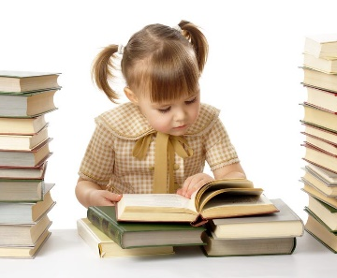 | 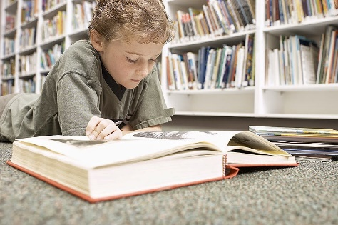
 | ? | 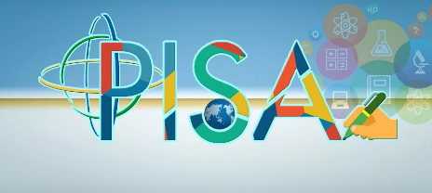
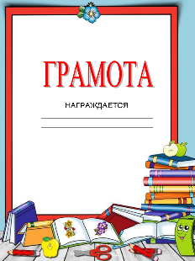

Делается вывод, что ключевое понятие - читательская грамотость.

Мастер формулирует тему мастер-класса:
«Технология продуктивного чтения – путь к формированию грамотного читателя»
- Актуализация субъектного опыта участников.
Задача: обеспечение активности участников в предстоящей деятельности.
Организует диалог по теме мастер-класса.
Что значит продуктивное чтение? (Продуктивное – от слова «продукт»).
Что может быть продуктом чтения? (Понимание смысла прочитанного).
Предлагает познакомиться с «Записной книжкой участника» и записать в неё определение понятия «продуктивное чтение» и «технология продуктивного чтения».
Продуктивное чтение – это целенаправленно организованный поиск информации в прочитываемом тексте.
Даёт определение понятия «технология продуктивного чтения».
Технология продуктивного чтения — это образовательная технология, опирающаяся на законы читательской деятельности и обеспечивающая с помощью конкретных приёмов чтения полноценное восприятие и понимание текста читателем, активную читательскую позицию по отношению к тексту и его автору.
Выявляет уровень владения участниками данной технологией с помощью приёма «Знаю-хочу узнать-узнал»»:
Предлагает заполнить первую колонку Таблицы 1 в «Записной книжке» .
 | Знаю (+)  Не знаю (-) | Хочу узнать | Узнал
Этапы работы с текстом в технологии продуктивного чтения.
Ведущие приёмы работы с текстом в технологии продуктивного чтения.
Уровни вычитывания информации из текста.
Место словарной работы в структуре урока.
Место этапа знакомства с автором в структуре урока.

- Целеполагание
Задача: постановка целей участниками и выявление их ожиданий.
Мастер предлагает участникам сформулировать для себя цели мастер-класса и зафиксировать их во второй колонке «Хочу узнать» Таблицы 1 в «Записной книжке». В соответствии с целеполаганием участников вносит правки или коррективы в ход мастер-класса (например, увеличить этап на изучение теории или практики).
- Информационно - деятельностный этап.
Задача: знакомство с приёмами, методами, способами деятельности формирования читательской грамотности у учащихся начальной школы посредством технологии продуктивного чтения; обеспечение практической деятельности участников по освоению технологии продуктивного чтения.
Мастер предлагает составить слова из букв, записанных с обратной стороны выбранной цветной карточки и озвучить их.
( Составляют слова: понимание, восприятие, вычитывание).
Предлагает подобрать общее слово – имя существительное по схеме.
понимание ЧЕГО?
?
восприятие
вычитывание
Подбирают общее для составленных слов понятие («информация»).
Организует диалог.
– Каким читателем мы можем назвать человека, умеющего воспринимать, вычитывать и понимать текстовую информацию? (грамотным читателем).
Работа в группах
Группа 1. Подобрать глаголы-характеристики к понятию «восприятие», опираясь на «облако слов».
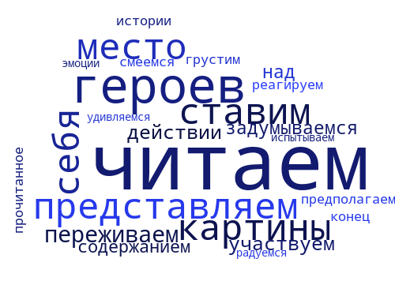

Группа 2. Определить основные группы читательских умений, опираясь на схему.

Группа 3. Соединить уровни вычитывания информации с их определением.

Фактуальная |  | понимание информации, заложенной между строк.
Подтекстовая |  | умение разбираться в событиях, фактах, описанных в тексте.
Концептуальная |  | понимание смысла текста, мыслей и чувств автора, создающего текст, которыми он хочет поделиться с читателями.

Участники презентуют работу групп.
Мастер подводит итог работы на данном этапе.
Основа продуктивного чтения - это восприятие и полное понимание текста.
Восприятие – это включение человека в чтение:
читаем – и представляем картины, героев.
читаем – и ставим себя на место героев,
читаем – и переживаем,
читаем - участвуем в действии,
читаем – задумываемся над содержанием,
читаем – предполагаем конец истории,
читаем - и реагируем на прочитанное: смеемся, грустим,
читаем - удивляемся, радуемся – испытываем эмоции.
Читательские умения, необходимые для понимания текста:
1. Находить и извлекать информацию .
2. Интегрировать и интерпретировать информацию.
3. Осмысливать и оценивать содержание и форму текста.
4. Использовать информацию из текста.
Мастер проводит ассоциацию между яблоком и видами информации:
– Перед вами яблоко.
– Посмотрите на кожуру, что мы можем определить с её помощью?
(цвет, сорт, можем предположить вкус….)
– С кожурой яблока можно сравнить фактуальную информацию. Мы эту информацию видим, по ней мы можем что-либо предположить.
– А можем ли мы сказать какое яблоко на вкус, не попробовав его? (нет)
Подтекстовая информация – она самая вкусная (мякоть), сочная, скрытая, представленная в неявном виде. Вы это почувствуете, когда будете читать текст.
– А как вы считаете, уважаемые коллеги, какая часть яблока самая главная для природы? (Семечко)
Верно, семечко, ведь его можно посадить, и тогда вырастет новое дерево. Вот точно также и концепт, замысел, главная мысль, то, ради чего написано произведение.
Концептуальная информация – самая важная, позволяет сформировать у ребёнка важные личностные качества, мотивировать его к творчеству.
Мастер: Что значит понимать текст?
Во-первых, разбираться в событиях, фактах, описанных в нем. Эту текстовую информацию называют фактуальной. Во-вторых, в тексте часто бывает необходимо понять информацию, заложенную между строк, – подтекстовую. И, наконец, самое главное – добиться понимания смысла текста, или концептуальной информации. Это мысли и чувства автора, создающего текст, которыми он хочет поделиться с читателями.
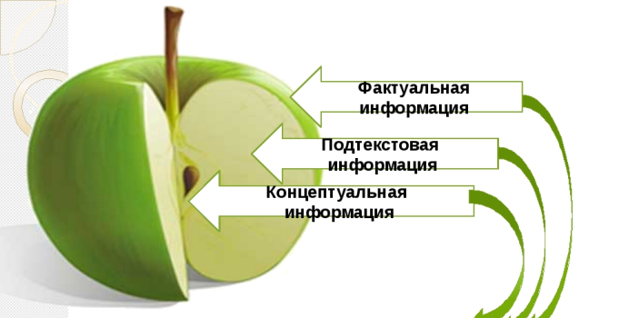
Предлагает подписать на схеме–яблоке в «Записной книжке» виды информации.
После презентации выполненного поиска информации Мастер акцентирует внимание, что только подтекстовая и концептуальная информации приведут читателя к продуктивному чтению.
Мастер: Чтение является стержнем в школьном образовании. Вспомните игрушку - пирамидку. Если сложить игрушку правильно, нанизывая детали на стержень, она будет очень крепкой, но если этот стержень убрать, пирамидка рассыпается. Так и в обучении: если в начальной школе ученик не научится продуктивному чтению, вряд ли он сможет достичь успехов в дальнейшем образовании.
Знакомит с этапами работы с текстом.
Мастер: Технология продуктивного чтения обеспечивает понимание текста на трёх этапах работы с текстом: предтекстовом, текстовом, послетекстовом.
Работа в группах.
Предлагает заполнить часть «интеллект-карты», записав цель, задачу, приёмы работы с текстом на предложенном группе этапе.
1группа – работа с текстом до чтения.
2 группа – работа с текстом во время чтения.
3 группа – работа с текстом после чтения.

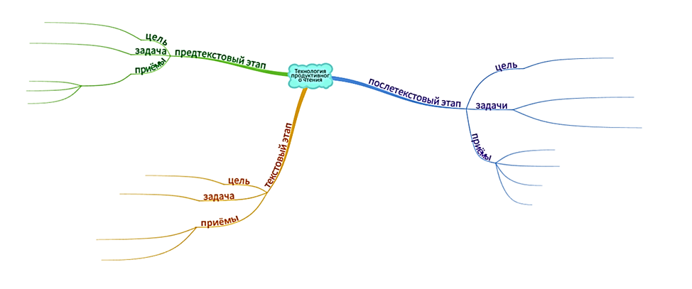

Педагогам предлагаются QR- коды, которыми можно воспользоваться в случае затруднения.

1 группа 2 группа 3 группа

В случае невозможности воспользоваться QR- кодами, группам предлагаются карточки:

1 группа
I этап. Работа с текстом до чтения.
Цель – развитие такого важнейшего читательского умения, как антиципация, т.е. умение предполагать, прогнозировать содержание текста.
Главная задача – вызвать у ребёнка желание, мотивацию прочитать книгу.
Антиципация (прогнозирование) как один из видов читательской деятельности учащихся значительно повышает мотивацию и активность младших школьников во время работы с новым произведением, обеспечивает заинтересованность чтением, обеспечивает развитие наиважнейших интеллектуальных качеств ребенка. Благодаря данному приему образуется атмосфера поиска на фоне эмоционального подъема и глубокой заинтересованности, что позволяет говорить о наличии элементов творчества в учебной деятельности школьника.
Антиципация может проводиться по трём основным направлениям:
по заглавию, опорным словам, иллюстрации.

2 группа

II этап. Работа с текстом во время чтения.
Цель – понимание текста и создание его читательской интерпретации.
Главная задача – обеспечить полноценное восприятие текста.
Полноценному восприятию текста помогают следующие приёмы:
комментированное чтение;
«диалог с автором».
Комментированное чтение.
Текст читает учитель или учащиеся. По ходу чтения текст комментируется. Комментировать текст нужно в том месте, где это действительно необходимо, а не после того как предложение или фрагмент дочитаны до конца. Поэтому чтение ребенка можно прервать в любой момент. Прерывание чтения ребенка должно происходить естественно.
«Диалог с автором» - это естественная беседа с автором через текст.
Чтобы диалог был полноценным и содержательным, читателю необходимо по ходу чтения совершать разнообразную работу: находить в тексте прямые и скрытые вопросы, задавать свои вопросы, обдумывать предположение о дальнейшем развитии событий.

3 группа
III этап. Работа с текстом после чтения.
Цель – корректировка читательской интерпретации в соответствии с авторским смыслом.
Главная задача – обеспечить углублённое восприятие и понимание текста.
Обеспечить углублённое восприятие и понимание текста помогут следующие приёмы:
- Концептуальная (смысловая) беседа по тексту.
- Знакомство с писателем.
- Работа с заглавием, иллюстрациями.
- Творческие задания.
В данной технологии рассказ учителя о писателе и беседа с детьми о его личности рекомендуются после чтения произведения, а не до, поскольку именно после чтения эта информация ляжет на подготовленную почву: ученик сможет соотнести её с тем представлением о личности автора, которое у него сложилось в процессе чтения. Кроме того, грамотно построенный рассказ о писателе углубит понимание прочитанного произведения.
На данном этапе предусмотрено повторное обращение к заглавию произведения и иллюстрации. Дети с большим интересом предлагают свои варианты заглавия текста и иллюстрации. Проводится беседа о смысле заглавия, о его связи с темой, главной мыслью автора.

Организуется презентация заполненной «интеллект-карты».
Предполагаемый результат:

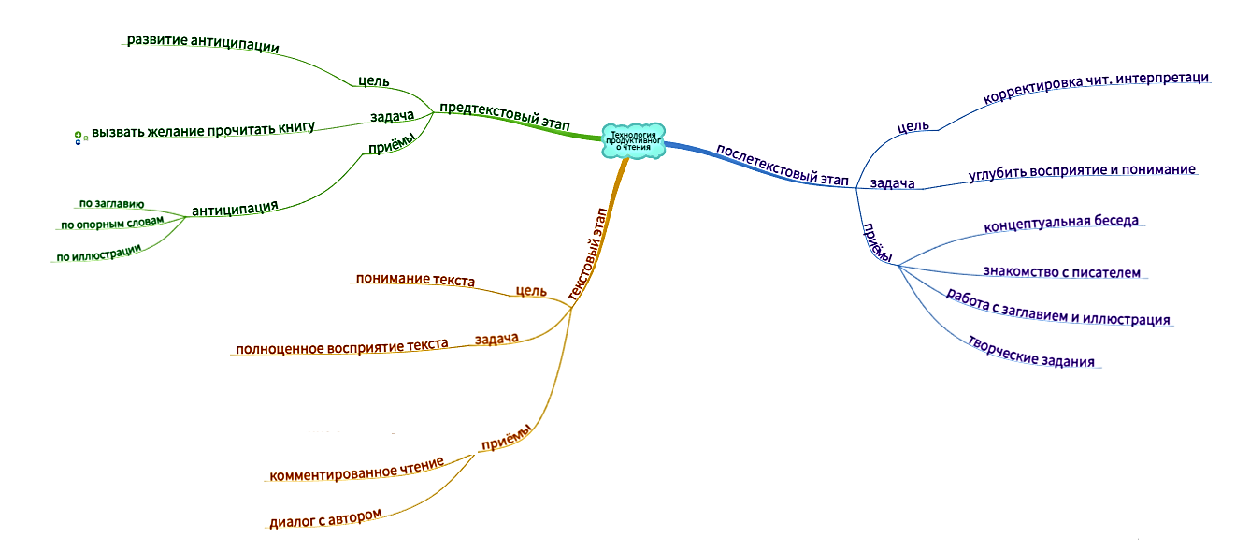

- Этап практического применения знаний.
Приём «Антиципация»
Предлагает разгадать ребус, назвать заглавие текста и его автора, сделать прогноз по содержанию, ориентируясь на заглавие.

С М О Р 1 К А

JRПFЕLРSМZVЯNКY

Озвучивается название текста и его автор: Евгений Пермяк «Смородинка», делается прогноз содержания текста.
Работа в группах.
Мастер предлагает участникам представить себя в роли учеников и смоделировать этап работы с текстом до чтения с помощью приёма антиципации на примере текста Е. Пермяка «Смородинка» по трём направлениям:
1группа – по ключевым словам;
2 группа – отрывку;
3 группа – по иллюстрациям.
Группы прогнозируют содержание текста. Мастер организует первичное чтение, проверку прогнозов.
Мастер знакомит участников с особенностями приёмов работы с текстом на 2 – ом этапе: комментированное чтение и «диалог» с автором.
Работа в группах.
Из предложенных приёмов:
- "Представьте себе…", "Увидели?..".
- Почему люди радуются, глядя на девочку?
- "Догадались, почему?".
- Почему Танюша не поверила папе?
- Что значит «дёрн»?
- Предположите, удастся ли Танюше вырастить смородинку.
- Что значит выражение «…земля покорилась…»?
- Рефрен (повтор слова, словосочетания вслед за ребенком).
- Подберите синонимы к слову «велел».

1 группа – выбрать комментарии к словарю текста в ходе работы с текстом во время чтения.
2 группа – выбрать приёмы прерывания чтения учащимися при комментированном чтении.
3 группа – выбрать вопросы к автору при приёме «Диалог с автором».
Мастер организует проверку заданий, зачитывает приём, группа, выбравшая данный приём, сигнализирует цветом (приём «Светофор»).

Предлагается прочитать данный текст в режиме «диалога с автором» и комментированного чтения.
Мастер акцентирует внимание на особенностях 3 этапа работы после чтения: концептуальная беседа, знакомство с автором, возвращение к заглавию и иллюстрациям, творческие задания.
Мастер: В данной технологии рассказ учителя о писателе и беседа с детьми о его личности рекомендуются после чтения произведения, а не до, поскольку именно после чтения эта информация ляжет на подготовленную почву: ученик сможет соотнести её с тем представлением о личности автора, которое у него сложилось в процессе чтения. Кроме того, грамотно построенный рассказ о писателе углубит понимание прочитанного произведения. На данном этапе предусмотрено повторное обращение к заглавию произведения и иллюстрации. Дети с большим интересом предлагают свои варианты заглавия текста и иллюстрации. Проводится беседа о смысле заглавия, о его связи с темой, главной мыслью автора.
Мастер организует моделирование этапов урока в технологии продуктивного чтения. Предлагает заполнить Таблицу 2 и восстановить правильный порядок действий учителя при организации работы учеников с художественным текстом.

Этапы работы с текстом | Порядок |  | Действия учителя
До чтения | 1 |  | А. Рассказ о писателе.
 | 2 |  | Б. Обсуждение смысла заглавия.
 | 3 |  | В. Рассматривание предтекстовой иллюстрации.
Во время чтения | 4 |  | Г. Выявление первичного восприятия.
 | 5 |  | Д. Первичное чтение в режиме диалога с автором.
 | 6 |  | Е. Обобщающая беседа.
 | 7 |  | Ж. Выполнение творческих заданий.
После чтения | 8 |  | З. Антиципация по ключевым словам текста.
 | 9 |  | И. Перечитывание текста.

Ответ: 1- Б, 2-В, 3-З, 4-Д, 5-Г, 6-И, 7-Е, 8-А, 9-Ж.
- Рефлексивный этап.
Задача: оценка эффективности взаимодействия педагога и участников мастер-класса; определение значимости полученных знаний и умений для использования в дальнейшей педагогической деятельности.
Мастер предлагает участникам заполнить третью колонку Таблицы 1 и проверить свои суждения.
Предлагает подвести итог и сформулировать своё отношение к взаимодействию, определить значимость полученных знаний и умений с помощью приёма « 3*2*1 ».
3 главных момента, которые я осмыслил;
2 вещи, которые я внедрю в свою педагогическую практику;
1 вопрос, который меня волнует.
Высказывает пожелания, даёт оценку взаимодействию.
Мастер: Помните, пока не попробуешь яблоко, не узнаешь его вкус! Так же и с технологией! А я попробовала…Вкусно!

ЛИТЕРАТУРА:
- Бондаренко, С. М. Как учить работать с книгой/ С. М. Бондаренко, Г. Г. Граник, Л. А. Концевая. – М.: Мой учебник, 2007. – 256 с.
- Бунеева Е. В., Чиндилова О. В. Технология формирования типа правильной читательской деятельности. – М.: Просвещение, 2007. – 38 с.
- Чиндилова О.В. Технология продуктивного чтения на различных этапах непрерывного литературного образования в ОС «Школа 2100»: монография/ О.В.Чиндилова. – М.: Баласс, 2010.-208с.
Е. П. Байрашевская,
учитель начальных классов
высшей категории
СШ № 4 г. Новогрудка

231400 Гродненская обласць
г. Новогрудок , ул. Дзержинского д.9
+ 375 29 1472464
Krasuk74@mail.ru
KH2892517
Идентификационный № 4030974КОО2РВ1
Новогрудским РОВД Гродненской области
выдан 24.05.2019

